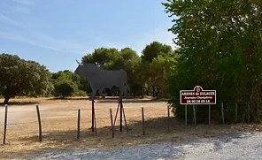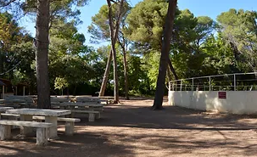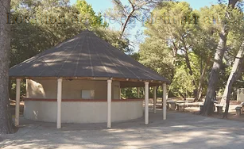

NOM :

Prénom :

Participera journée + Repas midi Ne participera pas

Participera repas soir

Nombre d’adultes :

Nombre d’enfants

01/03 ans :

04/06 ans : 07/09 ans :
10/12 ans : 13/15 ans :

+ 16 ans :

